### 1.1工程初始化为本地库

* 工程—>邮件—>Team—>Share Project—>Git

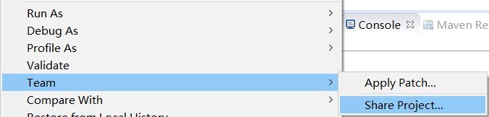

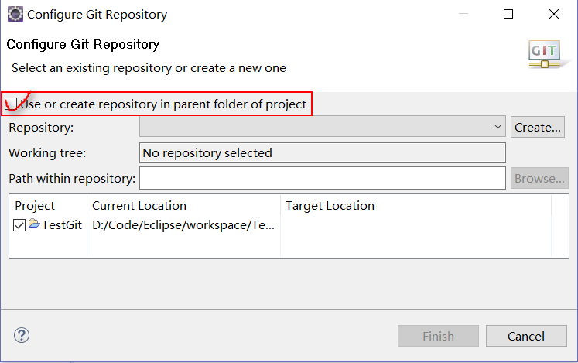

* Create Repository

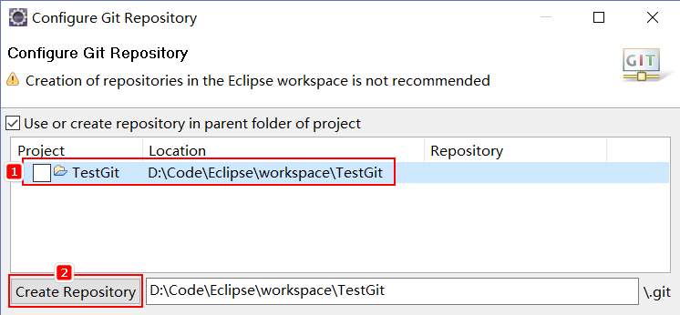

* Finish

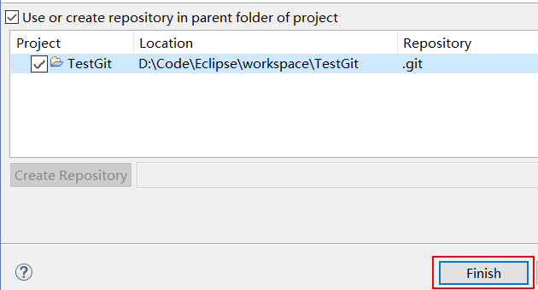

### 1.2Eclipse中设置本地库范围签名

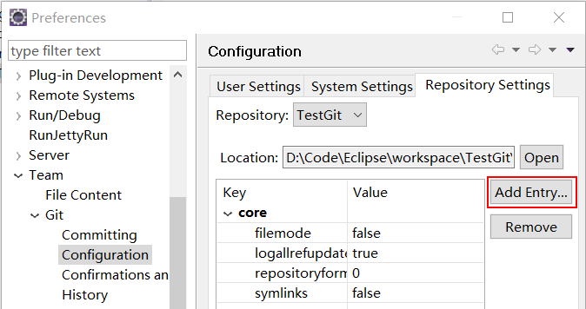

### 1.3Eclipse中Git图标的介绍

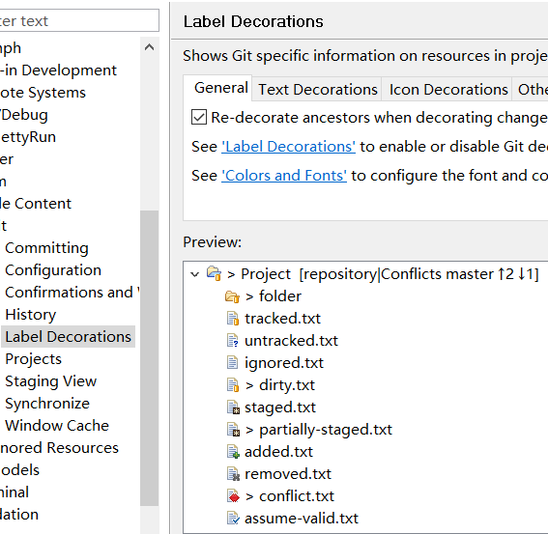

### 1.4Eclipse特定文件介绍以及为什么要忽略它们

* Eclipse特定文件：这些都是Eclipse为了管理我们创建的工程而维护的文件，和开发的代码没有直接关系。最好不要在Git中进行追踪，也就是把它们忽略。

.classpath文件

.project文件

.settings目录下所有文件

* 为什么要忽略Eclipse特定文件呢？

同一个团队中很难保证大家使用相同的IDE工具，而IDE工具不同时，相关工程特定文件就有可能不同。如果这些文件加入版本控制，那么开发时很可能需要为了这些文件解决冲突。

* GitHub官网样例文件

<https://github.com/github/gitignore>

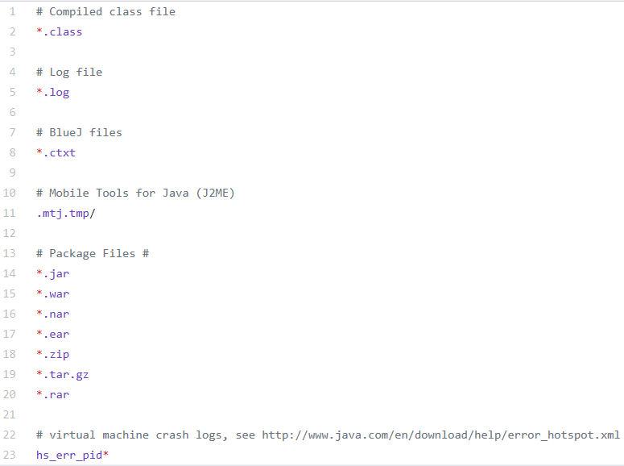

* 编辑本地忽略配置文件，文件名任意

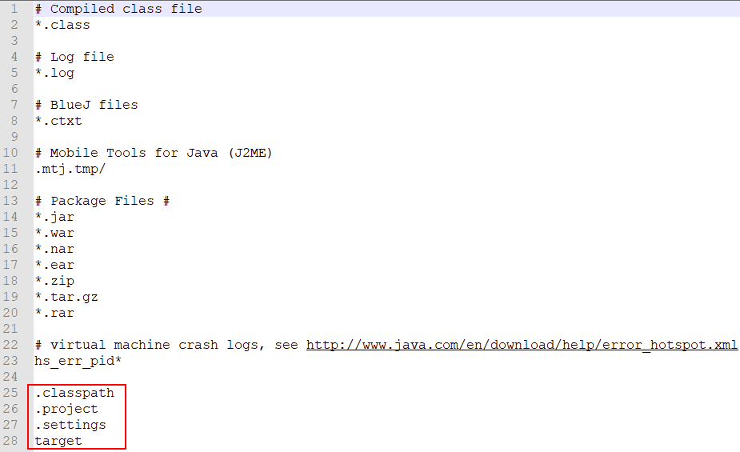

* 在~/.gitconfig文件中引入上述文件

[core]

excludesfile = C:/Users/34053/Java.gitignore

（注意：这里路径中一定要使用“/”）

### 1.5Eclipse中本地库基本操作

* 添加到暂存区

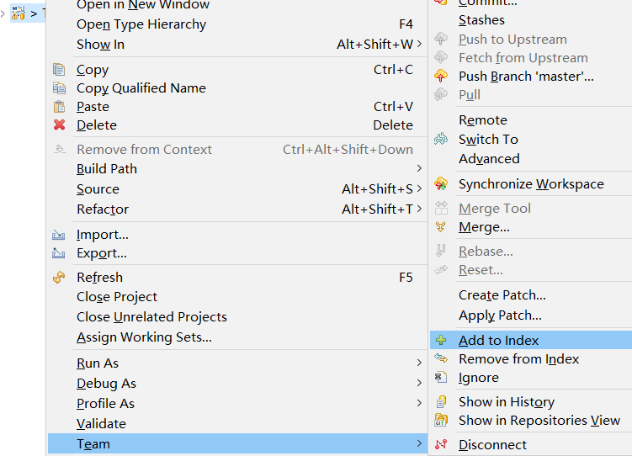

* 提交到本地库

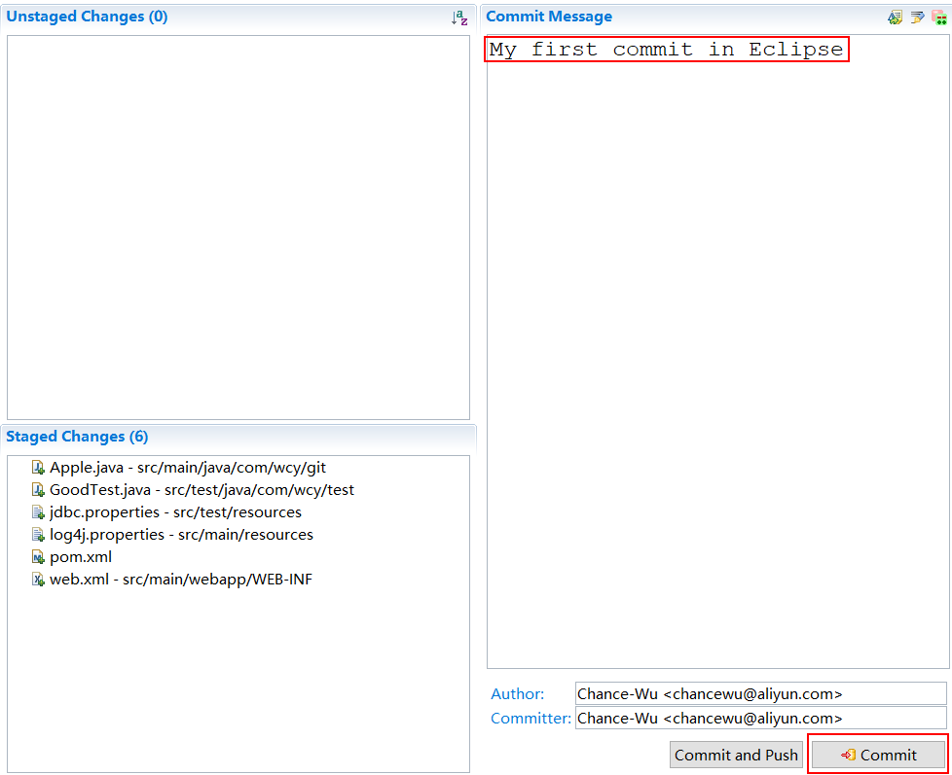

### 1.6推送到远程库

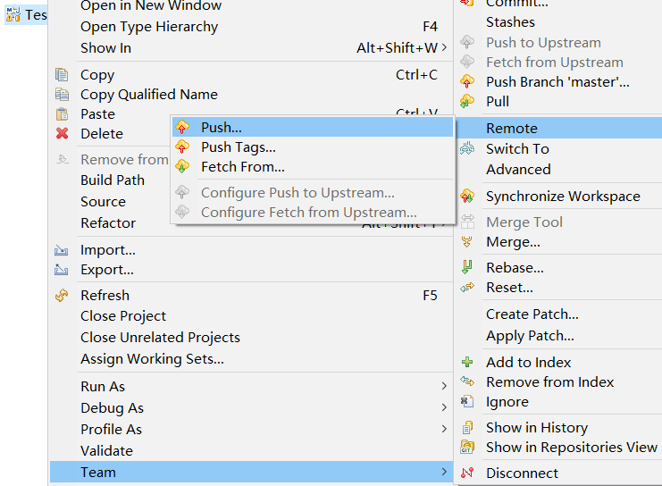

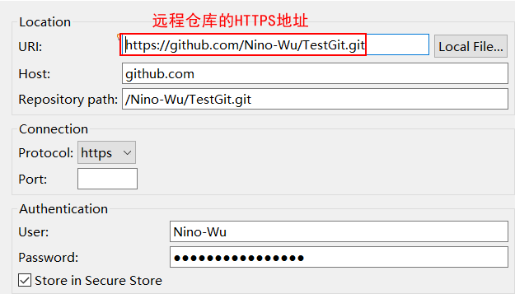

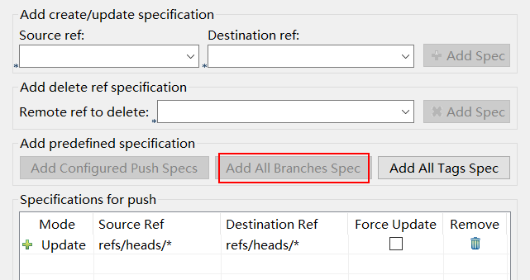

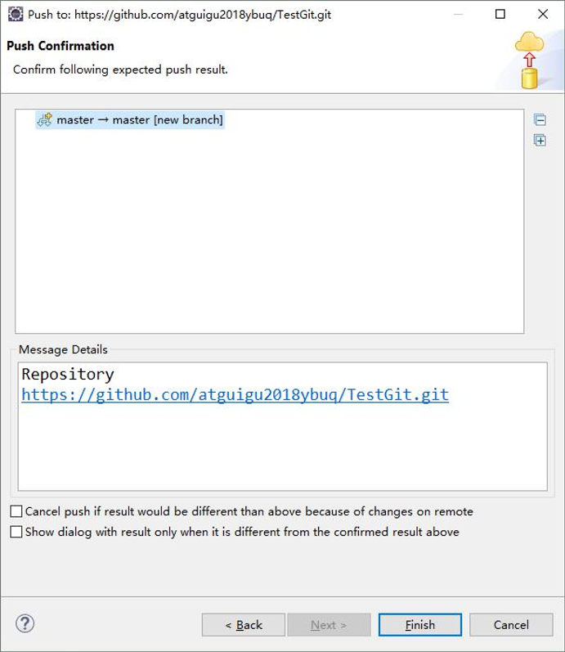

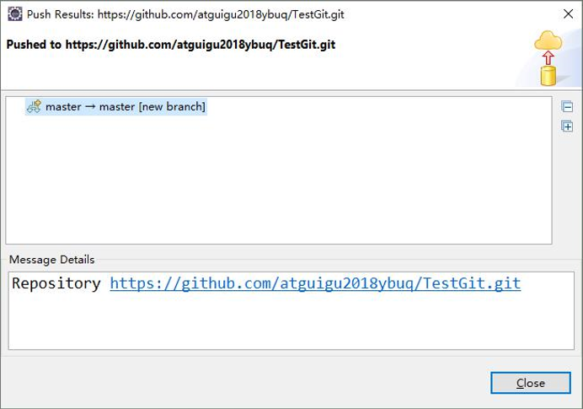

### 1.7Oxygen Eclipse将远程库克隆到本地

* Import导入工程

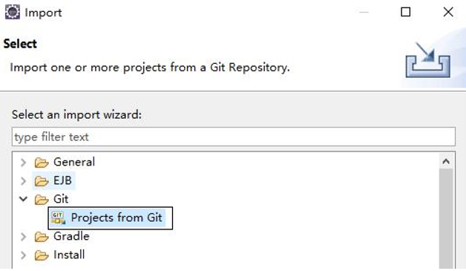

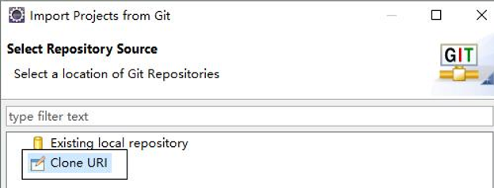

* 到远程库复制工程地址

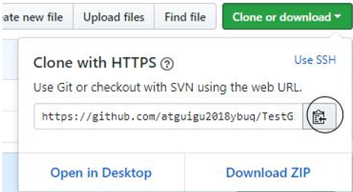

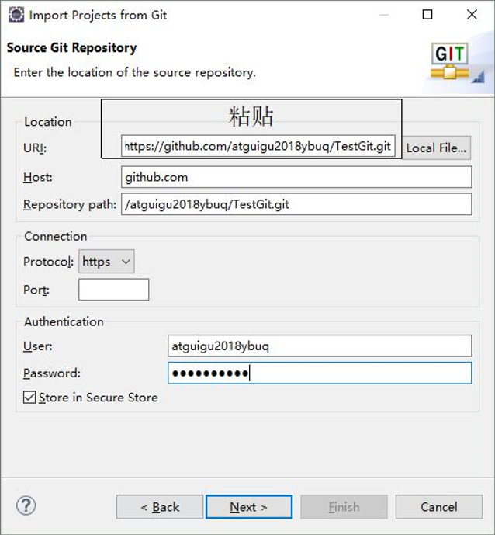

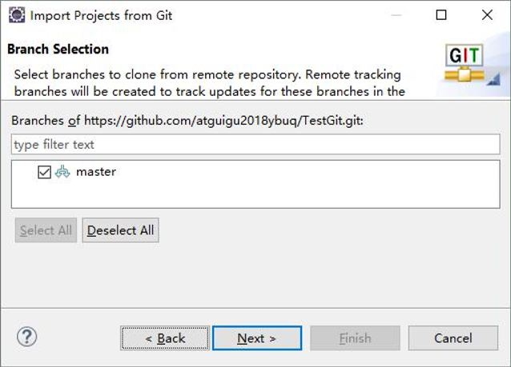

* 指定工程的保存位置

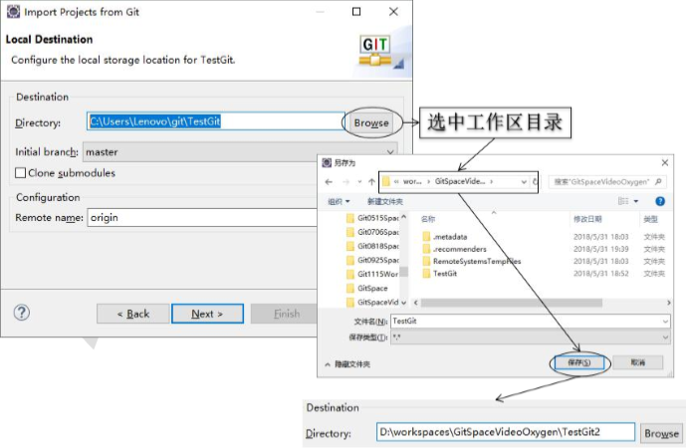

* 指定工程导入方式，这里只能用：Import as general project

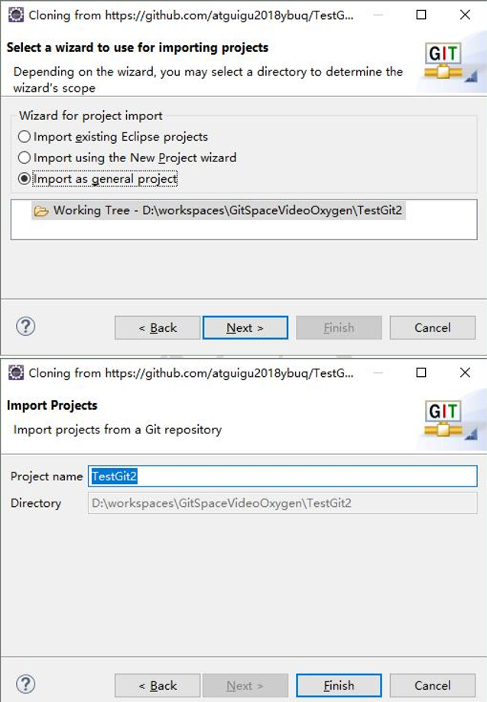

* 转换工程类型

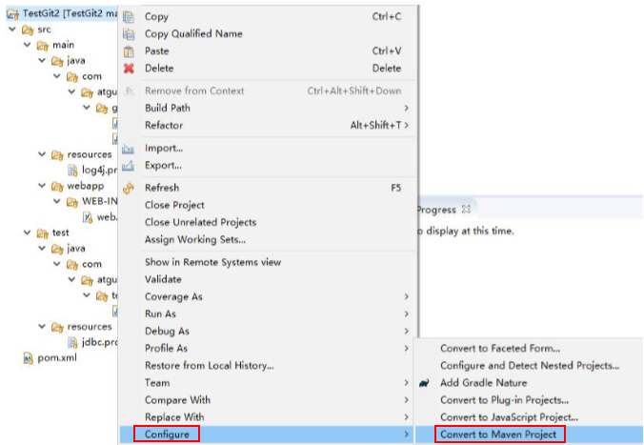

* 最终效果

### 1.8Kepler Eclipse将远程库克隆到本地

* 问题：不能保存到当前Eclipse工作区目录
* 正确做法：保存到工作区以外的目录中

### 1.9解决冲突

冲突文件—>右键—>Team—>Merge Tool

修改完成后正常执行add/commit操作即可